**限閱文件**

契約編號：

**經濟部科技研究發展專案**

主題式研發計畫

智慧機械-產業聚落供應鏈數位串流暨AI應用

先期顧問規劃

**(申請補助計畫名稱)**

**(草 案)**

**計畫期間：自 年 月 日至 年 月 日止**

公司名稱：(申請公司全名)

計畫管理單位：財團法人中國生產力中心

**中 華 民 國　年　月**

書背（側邊）格式

契約編號： 智慧機械-產業聚落供應鏈數位串流暨AI應用(主題式研發計畫) ︵計畫名稱︶(草案) 公司名稱

**計畫審查意見及回復說明**

※若申請計畫未曾進行審查，免填本表※

計畫名稱：

公司名稱：

計畫書內容修正意見： 年 月 日

|  |  |  |  |
| --- | --- | --- | --- |
| 編號 | 計畫審查綜合意見 | 修正回復說明 | 修正  頁碼 |
|  |  |  |  |
|  |  |  |  |
|  |  |  |  |
|  |  |  |  |

填表說明：

1.請將本表按審查時間先後順序，附加於計畫書目錄前。

2.計畫書內容與前次審查不同或有修正處均須列出，並將修正文字以粗體+底線表示。

**申請紀錄說明(若無則免填)**

1. 曾經參與政府相關研發計畫之實績

近3年曾經參與之下列計畫並經核定通過：

A.產業升級創新平台輔導計畫、B.A+企業創新研發淬煉計畫、C.其他研發計畫等(請說明計畫類型，如：智慧城鄉生活應用發展計畫、小型企業創新研發計畫(SBIR)、協助傳統產業技術開發計畫(CITD)、文化部、能源署、農業部或其他政府單位補助計畫…)。

(屬聯合申請者請分開表列)

|  |  |  |  |  |  |
| --- | --- | --- | --- | --- | --- |
| 計畫類別  (A.B.C) | 計畫名稱 | 執 行  期　間 | 核定計畫經費(千元) | | 計畫執行效益(請具體說明計畫執行前後之差異與效益) |
| 計畫總經費 | 補助經費 |
|  |  |  |  |  |  |
|  |  |  |  |  |  |

1. 目前申請中之計畫

金額單位：千元

|  |  |  |  |  |  |  |
| --- | --- | --- | --- | --- | --- | --- |
| No. | 申請日期 | 補助機關 | 計畫名稱 | 執行期間 | 申請補助款 | 申請總經費 |
| 1 |  |  |  |  |  |  |
| 2 |  |  |  |  |  |  |

註:若屬聯合申請請註明該公司名稱

1. 近3年曾申請未通過之計畫說明

|  |  |  |  |
| --- | --- | --- | --- |
| 計畫名稱 | 申請年度 | 未通過原因 | 計畫類別 |
|  |  | □退件□撤件□不推薦 | □產業升級創新平台輔導計畫  □A+企業創新研發淬煉計畫  □其他補助計畫(_________________________) |

1. 本次申請計畫與前次申請之差異說明

|  |  |  |
| --- | --- | --- |
|  | 前次 | 本次 |
| 計畫名稱 |  |  |
| 計畫內容 |  |  |

填表說明：

1.「計畫內容」欄請註明計畫書章節(如:技術目標、預期效益、計畫架構……等)。

2.若技術項目不同，請概述本次及上次申請之技術內容，若相似，請說明計畫書之主要差異。

3.若有聯合申請之公司，請註明公司名稱並分開表列。

**計畫書摘要表**

綜合資料

金額單位：千元

|  |  |  |  |  |  |  |  |  |  |  |  |
| --- | --- | --- | --- | --- | --- | --- | --- | --- | --- | --- | --- |
| 計畫名稱 |  | | | | | | | | | | |
| 公司名稱 |  | | | | 通訊地址 | | |  | | | |
| 公司名稱 |  | | | | 通訊地址 | | |  | | | |
| 公司名稱 |  | | | | 通訊地址 | | |  | | | |
| 計畫起～訖時間 | 年月日～年月日(共個月) | | | | | | | | | | |
| 計畫主持人 | 姓名 |  | | 電話 | | | ( ) | | 傳真 | | ( ) |
| 職稱 |  | | 電子信箱 | | |  | | | | |
| 協同計畫主持人 | 姓名 |  | | 電話 | | |  | | | | |
| 職稱 |  | | 電子信箱 | | |  | | | | |
| 年度經費 | 政府  補助款 | | 公司  自籌款 | | | 計畫  總經費 | | | | 計畫  人月數 | |
| ＸＸ年度 | (公司) | |  | | |  | | | |  | |
| (公司) | |  | | |  | | | |  | |
| (公司) | |  | | |  | | | |  | |
| 合計 |  | |  | | |  | | | |  | |
| 占總經  費比重% |  | |  | | |  | | | |  | |
| 計畫聯絡人 | 姓名 |  | | 電話 | | | ( ) | | 傳真 | | ( ) |
| 職稱 |  | | 電子信箱 | | |  | | | | |

**計畫摘要表(續)**

|  |  |  |  |  |  |  |  |
| --- | --- | --- | --- | --- | --- | --- | --- |
| **計畫摘要** | | | | | | | |
| 一、 | 公司簡介(多家公司聯合申請，均應分別填列) | | | | | | |
|  | (一)公司名稱： | | | | | | |
|  | (二)創立日期： | | | | | | |
|  | (三)負責人： | | | | | | |
|  | (四)主要營業項目： | | | | | | |
| 二、 | 產業與市場需求 | | | | | | |
| 三、 | 產品開發與技術或服務說明 | | | | | | |
| 四、 | 計畫執行優勢 | | | | | | |
| 五、 | 計畫結案後3年內預期效益 | | | | | | |
| 量化效益 | 計畫  效益 | 項　　目 | 計畫前 | N年 | N+1年 | N+2年 | N+3年 |
| 經濟  效益 | 營業額(千元) |  |  |  |  |  |
| 產品價格(單位) |  |  |  |  |  |
| 計畫年銷售量(單位) |  |  |  |  |  |
| 計畫年銷售額(千元) |  |  |  |  |  |
| 預估毛利率(%) |  |  |  |  |  |
| 預估市場占有率(%) |  |  |  |  |  |
| 預計未來建置導入投資額(千元) |  |  |  |  |  |
| 預計研發投資額(千元) |  |  |  |  |  |
| 預計量產投資額(千元) |  |  |  |  |  |
| 降低生產成本(千元) |  |  |  |  |  |
| Lead Time |  |  |  |  |  |
| O.E.E. |  |  |  |  |  |
| ROI |  |  |  |  |  |
| 成果發表會(場)/人數 |  |  |  |  |  |
| 技術創新應用 | 專利申請(件) |  |  |  |  |  |
| 專利核准(件) |  |  |  |  |  |
| 衍生產品(件) |  |  |  |  |  |
| 節能減碳 | 節省能源(%) |  |  |  |  |  |
| 降低用電量(度/%) |  |  |  |  |  |
| 減碳比例(%) |  |  |  |  |  |
| 減碳量(公噸CO2e) |  |  |  |  |  |
| 社會  效益 | 增加就業人數 |  |  |  |  |  |
| 創業育成(家) |  |  |  |  |  |
|  | 建教合作學校數(所)/人數 |  |  |  |  |  |
|  | 學術  成就 | 辦理學術活動(場) |  |  |  |  |  |
|  | 研究報告(篇) |  |  |  |  |  |
| 質化效益 |  | | | | | | |
| 六、計畫關鍵字：(請至少列出三項) | | | | | | | |

填表說明：

1.「公司名稱」欄，如為多家公司聯合申請，應全部列明。

2.可自行新增項目，若無可填「無」或「-」，勿自行刪除表格。N為結案年

3.本摘要得於政府相關網站上公開發布。

4.請重點條列說明，並以1頁為原則。

5.請使用12點字撰寫本表。

**計畫摘要表(續)**

|  |
| --- |
| **內容摘要：**  本個案計畫執行重點工作及內容說明如下：   1. 供應鏈物料管理系統：蒐集供應鏈物料庫存資訊… 2. 製程品質關聯分析：蒐集關鍵機台參數，利用AI演算法進行深度學習並建模… 3. 資訊安全規劃：與本計畫所對應之系統，進行資安防護，並針對廠內機台進行弱點掃描…   **欲解決問題點：**  □排程管理不佳 □達交率不佳 □庫存管理不良 □供應鏈串流不易  □品質管理不佳 □研發管理薄弱 □追溯管理不善 □人力短缺  □銷售需求預測不易□資訊安全程度低 □其他:_______  **本計畫AI應用點：**  應用一：  □機台保養 □品質管理 □供需預測 □製程管理 □研發管理 □其他:_______   1. 本計畫人工智慧將應用對色製程，數據來源自打色機機台(含感測器)共20台及分光儀1台，蒐集染色配方參數50筆/天，以利提高一次對色成功率。 2. 應用之演算法：   應用二：  □機台保養 □品質管理 □供需預測 □製程管理 □研發管理 □其他:_______   1. 本計畫人工智慧將應用OO製程/產線/產品，數據來源自OO機台共O台，蒐集OO參數，以及蒐集之方式為OOO，預期筆數/單位，數據應用方式。 2. 應用之演算法：   **計畫成果：(請以條列式簡要說明，請對應上述欲解決問題點)**  EX.欲解決問題點→品質管理不佳；建置成果→製程品質關聯分析  **計畫內串聯供應商家數：**上游OO公司、下游OO公司等10家，串接方式為使用OOO  **未來3年擴散家數**：(不含本計畫內已串聯之業者) |

說明：

1.表格若不敷使用，請自行加列使用。

2.藍色字體部分為提示，請自行刪除，**以上資料將列入當年度計畫成果對外公開(供應鏈業者除外)**。

**113年度智慧機械-產業聚落供應鏈數位串流暨AI應用計畫**

**計畫書檢視重點檢核表**

**公司名稱：**

**計畫名稱：**

|  |  |  |  |
| --- | --- | --- | --- |
| **序號** | **檢核項目** | | **檢視**  **頁碼** |
| **1** | 規劃構想 | **問題及目標設定：**國內外產業現況具體掌握、提案廠商及其供應鏈、客戶運作之現況(數位化能力能支撐本計畫)，問題分析需有量化數據、目標超越同業或國際標竿 |  |
| **2** | **供應鏈資訊串流：**應提出構想:敘明資訊內容、應用構想、串流方式，需呼應解決問題，並提出系統架構規劃，需考量未來之系統相容性與共通性。 |  |
| **3** | **智慧機械元：**至少兩項應用構想:具體說明評估哪些機械設備、智慧應用方式及對應解決問題。 |  |
| **4** | **人工智慧：**具體敘明數據內容、如何蒐集及分析應用方式、機器/深度學習的初步評估、AI演算法的評估構想等。 |  |
| **5** | **資安防護：**需敘明資安防護現況盤點，提出資安防護規劃構想:包含網路、應用及設備層的軟硬體、管理及教育訓練，資安架構圖等。 |  |
| **6** | 實施方法 | **SI實施顧問服務之作法與概念驗證之規劃：**應具體說明針對規劃結果進行概念驗證，應提出驗證範圍及作法構想。 |  |
| **7** | **合作廠商之分工：**提案廠商與SI業者雙方對接窗口應明確，結案後承接後續推動需具可行性。 |  |
| **8** | **經費、人力、時程及查核點：**經費及人力規劃需合理、執行期程需合理且具可行性、查核點需量化具體且可查核及驗證，需包含資安、供應鏈串流規格及POC概念驗證。 |  |
| **9** | 團隊組成 | **提案廠商及其上下游供應鏈業者**提案廠商執行團隊具決策能力及相關經驗、供應鏈廠商有意願且占整體供應商比重高。 |  |
| **10** | **SI業者：**SI業者服務能量完整且具相關實績、專案管理及分包管理規劃需具體可行。 |  |

**計畫書目錄**

壹、公司簡介

一、申請公司基本資料 .○○

二、系統整合設計規劃業者基本資料 ○○

三、資安業者基本資料 ○○

貳、計畫內容與實施方法

一、規劃構想 ○○

二、實施方法 ○○

三、團隊組成 ○○

四、計畫可行性分析 ○○

五、資源投入與風險評估 ○○

參、計畫經費需求

一、研發總經費預算表 .○○

肆、附件

附件(一)公司近3年財務狀況

附件(二)無形資產之引進或委託研究執行計畫書及協議書

附件(三)顧問及國內外專家願任同意書

附件(四)參與本計畫之供應鏈廠商合作備忘錄或合約

附件(五)一頁簡報

1. **、公司簡介**
2. **申請公司基本資料(如為多家公司聯合申請，各公司均應分別填列)**
3. **___________公司簡介**
4. 創立日期：
5. ________年實收資本額：新台幣 仟元
6. 員工人數/執行本計畫之人數： /
7. 上市上櫃狀況：□上市　□上櫃　□公開發行　□非公開發行
8. 公司產業地位：
9. 營業項目：
10. 競爭分析：請依公司現況提出說明

|  |  |  |  |
| --- | --- | --- | --- |
| 公司  比較項目 | 本公司 | 日本A公司 | 國內E公司 |
| 1. 價格(單位： ) |  |  |  |
| 1. 上市時間 |  |  |  |
| 1. 技術比較／服務比較 |  |  |  |
| (1) |  |  |  |
| (2) |  |  |  |
| (3) |  |  |  |
| 1. 市場占有率(%) |  |  |  |
| 1. 配銷通路 |  |  |  |
| 1. 目標市場(區域) |  |  |  |
| 1. 其他優勢(如關鍵零組件掌握、品牌知名度、政府法令、特許...等) |  |  |  |
| (1) |  |  |  |
| (2) |  |  |  |
| (3) |  |  |  |

1. 主要客戶：
2. 產業領域別：(請依企業主要營業項目勾選一項)

|  |  |  |  |  |  |
| --- | --- | --- | --- | --- | --- |
| □ | 01.食品及飼品製造業 | □ | 02.飲料製造業 | □ | 03.菸草製造業 |
| □ | 04.紡織業 | □ | 05.成衣及服飾品製造業 | □ | 06.皮革、毛皮及其製品製造業 |
| □ | 07.木竹製品製造業 | □ | 08.紙漿、紙及紙製品製造業 | □ | 09.印刷及資料儲存媒體複製業 |
| □ | 10.石油及煤製品製造業 | □ | 11.化學材料及肥料製造業 | □ | 12.其他化學製品製造業 |
| □ | 13.藥品及醫用化學製品製造業 | □ | 14.橡膠製品製造業 | □ | 15.塑膠製品製造業 |
| □ | 16.非金屬礦物製品製造業 | □ | 17.金屬製品製造業 | □ | 18.金屬製品製造業 |
| □ | 19.電子零組件製造業 | □ | 20.電腦、電子產品及光學製品製造業 | □ | 21.電力設備及配備製造業 |
| □ | 22.機械設備製造業 | □ | 23.汽車及其零件製造業 | □ | 24.其他運輸工具及其零件製造業 |
| □ | 25.家具製造業 | □ | 26.其他製造業 | □ | 27.產業用機械設備維修及安裝業) |
| □ | 28.其他_____________(請說明) |  |  |  |  |

1. 關鍵技術能力：
2. 近三年營業額：
3. 產品銷售方式：
4. 主要股東及持股比例

|  |  |  |
| --- | --- | --- |
| 主要股東 | 持有股份 | 持股比例 |
|  |  |  |
|  |  |  |
|  |  |  |
| 合計 |  |  |

1. **經營團隊及執行能力**
2. 全公司組織圖
3. 全公司人力分析

|  |  |  |  |  |  |  |  |  |  |  |  |  |
| --- | --- | --- | --- | --- | --- | --- | --- | --- | --- | --- | --- | --- |
| 職別 | 博士 | | 碩士 | | 學士 | | 專科 | | 其他 | | 合計 | |
| 性別 | 男 | 女 | 男 | 女 | 男 | 女 | 男 | 女 | 男 | 女 | 男 | 女 |
| 主管 |  |  |  |  |  |  |  |  |  |  |  |  |
| 非主管 |  |  |  |  |  |  |  |  |  |  |  |  |
| 合計 |  |  |  |  |  |  |  |  |  |  |  |  |

1. 研發部門人力說明
2. 研發部門組織圖
3. 研發部門人員學歷說明

|  |  |  |  |  |  |  |  |
| --- | --- | --- | --- | --- | --- | --- | --- |
| 本業年資 | 博士 | 碩士 | 學士 | 專科 | 其他 | 合計 | 比例 |
| 2年以下 |  |  |  |  |  |  | % |
| 3 ~ 5年 |  |  |  |  |  |  | % |
| 6 ~10年 |  |  |  |  |  |  | % |
| 10年以上 |  |  |  |  |  |  | % |
| 合計 |  |  |  |  |  |  | 100% |

1. 歷年研發成果、獲得獎項、專利、發表論文明細

|  |  |  |  |
| --- | --- | --- | --- |
| 研發成果/獲獎/專利/論文名稱 | 獲得時間 | 編號 | 說明 |
|  |  |  |  |
|  |  |  |  |

註：專利請與申請計畫相關者為限

1. 執行本計畫之專案負責人及執行團隊成員之背景(需含簡要學經歷、證照等背景資料)：
2. **經營理念與營造友善職場環境之規劃**
3. 公司經營理念
4. 營造友善職場環境之規劃
5. 公司兩性平權政策及友善家庭之職場環境措施
6. 公司對於「企業加薪/留才」或「建立專業認同獎勵」之具體作法。(如所提計畫內容承諾提升企業內部員工待遇，或對於員工申請／獲得專利發明，有規劃獎勵措施者(如加薪)，於計畫細部審查時可考量予以優先補助)。
7. 公司對於近一年內聘任志願役退伍軍人情形。(如達一定比例，於計畫細部審查時可考量予以優先補助)。
8. 英文網站之建置情形說明(如申請公司有建置英文網站，於計畫審查時可作為考量及予以支持之參考)。
9. 企業社會責任之規劃或落實情形
10. **系統整合設計規劃業者基本資料**
11. **公司簡介**
12. 公司名稱：
13. 創立日期：
14. 公司登記地址：
15. ________年實收資本額：新台幣 仟元
16. 員工人數/執行本計畫之人數： /
17. 上市上櫃狀況：□上市　□上櫃　□公開發行　□非公開發行
18. 營業項目：
19. 主要客戶：
20. 服務能量說明與產業領域能力：
21. SI業者的服務能量說明：
22. SI業者的產業領域能力(Domain Know-How)

專長產業別：(可複選)

|  |  |  |  |  |  |
| --- | --- | --- | --- | --- | --- |
| □ | 01.食品及飼品製造業 | □ | 02.飲料製造業 | □ | 03.菸草製造業 |
| □ | 04.紡織業 | □ | 05.成衣及服飾品製造業 | □ | 06.皮革、毛皮及其製品製造業 |
| □ | 07.木竹製品製造業 | □ | 08.紙漿、紙及紙製品製造業 | □ | 09.印刷及資料儲存媒體複製業 |
| □ | 10.石油及煤製品製造業 | □ | 11.化學材料及肥料製造業 | □ | 12.其他化學製品製造業 |
| □ | 13.藥品及醫用化學製品製造業 | □ | 14.橡膠製品製造業 | □ | 15.塑膠製品製造業 |
| □ | 16.非金屬礦物製品製造業 | □ | 17.金屬製品製造業 | □ | 18.金屬製品製造業 |
| □ | 19.電子零組件製造業 | □ | 20.電腦、電子產品及光學製品製造業 | □ | 21.電力設備及配備製造業 |
| □ | 22.機械設備製造業 | □ | 23.汽車及其零件製造業 | □ | 24.其他運輸工具及其零件製造業 |
| □ | 25.家具製造業 | □ | 26.其他製造業 | □ | 27.產業用機械設備維修及安裝業) |
| □ | 28.其他_____________(請說明) |  |  |  |  |

1. 過去實績：
2. 近三年營業額：
3. 產品銷售方式：
4. 主要股東及持股比例

|  |  |  |
| --- | --- | --- |
| 主要股東 | 持有股份 | 持股比例 |
|  |  |  |
|  |  |  |
|  |  |  |
| 合計 |  |  |

1. 本次計畫聯絡人基本資料

|  |  |  |  |  |  |
| --- | --- | --- | --- | --- | --- |
| 姓名 |  | 職稱 |  | 最高學歷 |  |
| 聯絡電話 |  | 電子信箱 |  | | |

1. **經營團隊及執行能力**
2. 全公司組織圖
3. 全公司人力分析

|  |  |  |  |  |  |  |  |
| --- | --- | --- | --- | --- | --- | --- | --- |
| 職別 | 博士 | 碩士 | 學士 | 專科 | 其他 | 合計 | 比例 |
| 管理人員 |  |  |  |  |  |  | % |
| 研發人員 |  |  |  |  |  |  | % |
| 工程人員 |  |  |  |  |  |  | % |
| 行銷/企劃人員 |  |  |  |  |  |  | % |
| 其他 |  |  |  |  |  |  | % |
| 合計 |  |  |  |  |  |  | 100% |
| 男性人數 |  | | | | | | |
| 女性人數 |  | | | | | | |

1. 執行本計畫之專案負責人及執行團隊成員之背景(需含簡要學經歷、證照等背景資料)：
2. **資安業者基本資料**
3. **公司簡介**
4. 公司名稱：
5. 創立日期：
6. 公司登記地址：
7. ________年實收資本額：新台幣 仟元
8. 員工人數/執行本計畫之人數： /
9. 上市上櫃狀況：□上市　□上櫃　□公開發行　□非公開發行
10. 營業項目：
11. 主要客戶：
12. 服務能量說明
13. 資安服務能量說明：具體描述資訊安全之執行經驗與經典案例。
14. 資安業者的產業領域能力(Domain Know-How)

專長產業別：(可複選)

|  |  |  |  |  |  |
| --- | --- | --- | --- | --- | --- |
| □ | 01.食品及飼品製造業 | □ | 02.飲料製造業 | □ | 03.菸草製造業 |
| □ | 04.紡織業 | □ | 05.成衣及服飾品製造業 | □ | 06.皮革、毛皮及其製品製造業 |
| □ | 07.木竹製品製造業 | □ | 08.紙漿、紙及紙製品製造業 | □ | 09.印刷及資料儲存媒體複製業 |
| □ | 10.石油及煤製品製造業 | □ | 11.化學材料及肥料製造業 | □ | 12.其他化學製品製造業 |
| □ | 13.藥品及醫用化學製品製造業 | □ | 14.橡膠製品製造業 | □ | 15.塑膠製品製造業 |
| □ | 16.非金屬礦物製品製造業 | □ | 17.金屬製品製造業 | □ | 18.金屬製品製造業 |
| □ | 19.電子零組件製造業 | □ | 20.電腦、電子產品及光學製品製造業 | □ | 21.電力設備及配備製造業 |
| □ | 22.機械設備製造業 | □ | 23.汽車及其零件製造業 | □ | 24.其他運輸工具及其零件製造業 |
| □ | 25.家具製造業 | □ | 26.其他製造業 | □ | 27.產業用機械設備維修及安裝業) |
| □ | 28.其他_____________(請說明) |  |  |  |  |

1. 過去實績：
2. 近三年營業額：
3. 產品銷售方式:
4. 主要股東及持股比例

|  |  |  |
| --- | --- | --- |
| 主要股東 | 持有股份 | 持股比例 |
|  |  |  |
|  |  |  |
|  |  |  |
| 合計 |  |  |

1. **經營團隊及執行能力**
2. 全公司組織圖
3. 全公司人力分析

|  |  |  |  |  |  |  |  |
| --- | --- | --- | --- | --- | --- | --- | --- |
| 職別 | 博士 | 碩士 | 學士 | 專科 | 其他 | 合計 | 比例 |
| 管理人員 |  |  |  |  |  |  | % |
| 研發人員 |  |  |  |  |  |  | % |
| 工程人員 |  |  |  |  |  |  | % |
| 行銷/企劃人員 |  |  |  |  |  |  | % |
| 其他 |  |  |  |  |  |  | % |
| 合計 |  |  |  |  |  |  | 100% |
| 男性人數 |  | | | | | | |
| 女性人數 |  | | | | | | |

1. 執行本計畫之專案負責人及執行團隊成員之背景(需含簡要學經歷、證照等背景資料)：
2. **、計畫內容與實施方法**
3. 規劃構想
4. 問題及目標設定
5. 現況盤點
6. 目標產業之國際發展趨勢
7. 國內產業現況
8. 提案廠商及其與供應鏈、客戶運作之現況
9. 提案廠商現況

|  |  |  |  |  |  |
| --- | --- | --- | --- | --- | --- |
| 智慧化程度現況 | 智慧化層次 | | | | |
| (請填寫提案廠商目前現況) | **L1聯網化**  核心IT系統互聯，並具有結構化資料處理流程 | **L2可視化**  利用資料掌握流程的狀態，依據數據進行決策 | **L3透明化**  利用資料了解事件發生的原因，累積處理知識 | **L4可預測化**  利用資料預測可能發生的事件，並進行企業生產決策 | **L5自適化**  依據發生的事件自動進行最有利的策略回應 |
| 請選擇目前智慧化層次，並說明現況 |  | | | | |

*註：level 1~level 5為智慧化過程，請說明目前廠內現況。

1. 提案廠商及其供應鏈、客戶運作之現況

|  |  |  |  |  |
| --- | --- | --- | --- | --- |
| **類別** | **供應商-採購** | **採購-生產** | **生產-配送** | **配送-客戶** |
| 系統/工具 | (範例)  E-mail |  |  |  |
| 資訊種類 | (範例)  1.報價單  2.訂單  3.原料行情表  4.物性表規格  5.批號等級  6.出貨單  7.預估交期 |  |  |  |

1. 問題設定
2. 解析成因
3. 廠內製程計畫前後示意圖

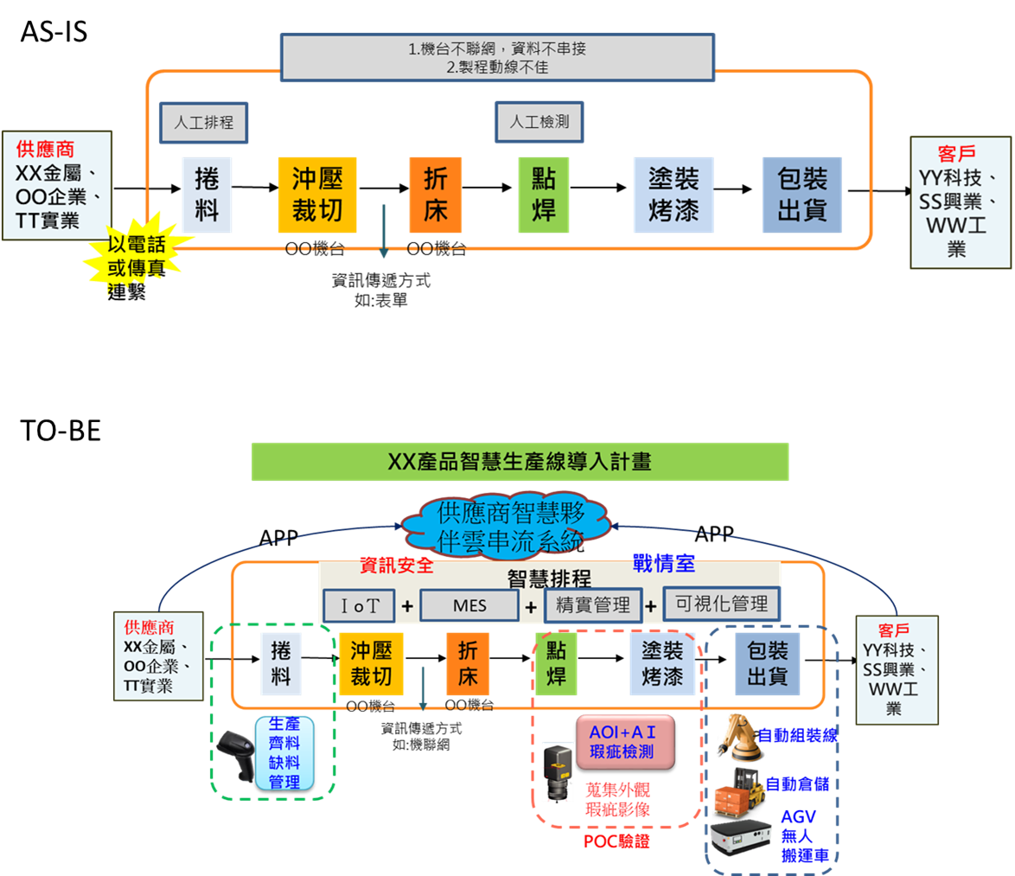

1. 預期效益
2. 計畫結案後3年內預期效益
3. 量化效益

|  |  |  |  |  |  |  |  |
| --- | --- | --- | --- | --- | --- | --- | --- |
| 計畫效益 | | 項　　目 | 計畫前 | N年 | N+1年 | N+2年 | N+3年 |
| 量化效益 | 經濟效益 | 營業額(千元) |  |  |  |  |  |
| 產品價格(單位) |  |  |  |  |  |
| 計畫年銷售量(單位) |  |  |  |  |  |
| 計畫年銷售額(千元) |  |  |  |  |  |
| 預估毛利率(%) |  |  |  |  |  |
| 預估市場占有率(%) |  |  |  |  |  |
| 預計未來建置導入投資額(千元) |  |  |  |  |  |
| 預計研發投資額(千元) |  |  |  |  |  |
| 預計量產投資額(千元) |  |  |  |  |  |
| 降低生產成本(千元) |  |  |  |  |  |
| Lead Time |  |  |  |  |  |
| O.E.E. |  |  |  |  |  |
| ROI |  |  |  |  |  |
| 成果發表會(場)/人數 |  |  |  |  |  |
| 技術創新  應用 | 專利申請(件) |  |  |  |  |  |
| 專利核准(件) |  |  |  |  |  |
| 衍生產品(件) |  |  |  |  |  |
| 節能減碳 | 節省能源(%) |  |  |  |  |  |
| 降低用電量(度/%) |  |  |  |  |  |
| 減碳比例(%) |  |  |  |  |  |
| 減碳量(公噸CO2e) |  |  |  |  |  |
| 社會效益 | 增加就業人數 |  |  |  |  |  |
| 創業育成(家) |  |  |  |  |  |
| 建教合作學校數(所)/人數 |  |  |  |  |  |
| 學術成就 | 辦理學術活動(場) |  |  |  |  |  |
| 研究報告(篇) |  |  |  |  |  |

註:可自行新增項目，若無可填「無」或「-」，勿自行刪除表格。N為結案年。

1. 其他直接效益與衍生效益
2. 直接效益(未來三年效益，至少列出3項)
3. 衍生效益(未來三年效益，至少列出3項)
4. 計畫對產業所創造的價值
5. 解題構想
6. 計畫架構說明

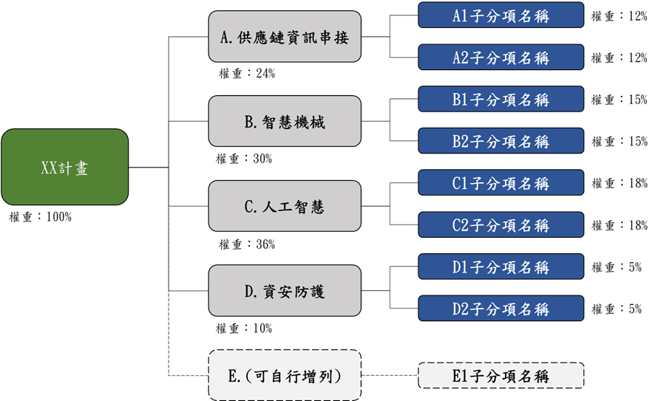

**計畫架構圖**

**參考範例**

1. 供應鏈資訊串流
2. 資訊系統串流
3. 合作模式之構想
4. 智慧機械元素
5. 人工智慧
6. 資安防護(請參照本須知附件九)
7. 說明提案廠商與供應鏈間之資訊安全之現況
8. 計畫內資安經費說明及軟硬體來源(請註明計畫經費所支應之軟硬體產品與其來源及製造商名稱)
9. 計畫內資安經費及其算式
10. 資安軟硬體來源

|  |  |  |  |
| --- | --- | --- | --- |
| 資安軟硬體產品 | 生產國別 | 製造商名稱 | 金額 |
|  |  |  |  |
|  |  |  |  |
| 總計 | | |  |

1. 計畫內容概述

|  |  |  |  |  |
| --- | --- | --- | --- | --- |
| 目前面臨現況  (AS-IS) | 解決方案  (TO-BE) | 預期效益  (驗收項目) | 算式 | 請勾選與POC有無關聯 |
| A.供應鏈串流  (範例)供應鏈資訊不及時，導致交期過長 | (範例)建立委外加工物料管理平台，提供供應商 Web 介面，以即時串流的方式，傳遞廠商之間的訂單、委外代工等資訊，解決生產資訊延遲的問題 | (範例)交期由10天縮短至5天 |  |  |
| B.智慧機械  (範例)現場人員人工判斷排程和併單所需人力成本過高 | (範例)介接ERP系統依照現場人員、機台狀況、施工吊掛位置等排程因子，建立智慧排程與自動併單機制 | (範例)系統自動排程與併單，每個月減少50,000元的人力成本 |  |  |
| C.人工智慧  (範例)人工品檢，較易產生誤判 | (範例)透過AI機器學習「卷積神經網路(CNN)」進行瑕疵檢測，並建立AI模型 | (範例)壞料成本由100萬/月降低至70萬/月 |  |  |
| D.資安防護  (範例)廠內資訊安全漏洞 | (範例)資訊安全防護規劃，使用商用軟體Nessus弱點掃描並進行修補 | (範例)完成資訊資產盤點與風險評估與資安架構規劃報告，並提升資訊安全防護能力 |  |  |

1. 實施方法
2. SI實施顧問服務之作法與概念驗證之規劃
3. SI實施顧問服務之作法：
4. 概念驗證之規劃：

|  |  |
| --- | --- |
| 驗證場域地址 |  |
| 驗證範圍 | OO產線 |
| 驗證機台 | OO機台*1、OO設備*2 |
| 預期規劃效益 |  |
| 可行性分析 |  |
| 預計驗證期間 |  |

1. 合作廠商之分工
2. 提案廠商與SI業者：
3. SI業者與其分包業者：
4. 時程及查核點
5. 人力規劃
6. 參與計畫人員簡歷表(多家聯合申請請分別表列)

| 編號 | | 姓名 | 部門 | 職稱 | 最高學歷  (學校系所) | 主要經歷 | 本業年資 | 參與分項計畫及工作項目預期對本計畫之貢獻(新聘國際研發人員增填) | 投入  月數 |
| --- | --- | --- | --- | --- | --- | --- | --- | --- | --- |
| 一般人力 | 1 | XXX  (計畫主持人) |  |  |  |  |  |  |  |
| 2 |  |  |  |  |  |  |  |  |
| 3 |  |  |  |  |  |  |  |  |
| 4 |  |  |  |  |  |  |  |  |
| 5 |  |  |  |  |  |  |  |  |
| 6 |  |  |  |  |  |  |  |  |
| 小　　計 | | | | | | | |  |
| 新聘碩博士、國際研發人力 | 1 | 新聘碩博士 |  |  |  |  |  |  |  |
| 2 |  |  |  |  |  |  |  |  |
| 3 |  |  |  |  |  |  |  |  |
| 4 | 新聘國際研發人員 |  |  |  |  |  |  |  |
| 5 |  |  |  |  |  |  |  |  |
| 6 |  |  |  |  |  |  |  |  |
| 小　　計 | | | | | | | |  |
|  | 合計 | | | | | | | |  |

註: 1.如為多家公司聯合申請，各公司應分別填列。

2.每家公司之待聘人員以不超過投入總創新研發人數之30%為原則。

3.參與分項計畫及工作項目應與預定進度表一致。

4.本計畫全部投入研究發展人員應列明。

5.為加強高階研發人才晉用，經審查同意編列新聘碩博士級人力並列入查核點者，人事費將提供100%補助款。

6.新聘國際高階研發人員條件：

(1) 國際研發人員，其定義為具備國外資深研發經歷背景者，其國籍可為中華民國國民或外籍人士(惟不包含大陸地區人民)。

(2) 參考準則：具備與計畫相關之國外資深研發資歷與研發實績，並經審查委員認定能對計畫研發內容具貢獻者(表格內增填預期對本計畫之貢獻)。

1. 執行時程

|  |  |  |  |  |  |  |  |  |  |  |  |  |  |  |  |  |  |  |  |  |  |  |  |  |  |  |  |  |  |
| --- | --- | --- | --- | --- | --- | --- | --- | --- | --- | --- | --- | --- | --- | --- | --- | --- | --- | --- | --- | --- | --- | --- | --- | --- | --- | --- | --- | --- | --- |
| 月份  進度  工作項目 | 計畫權重％ | 預 定 投 入 人 月 | ○○年度 | | | | | | | | | | | | ○○年度 | | | | | | | | | | | | | | |
| 第一季 | | | 第二季 | | | 第三季 | | | 第四季 | | | 第一季 | | | | 第二季 | | | | 第三季 | | | | 第四季 | | |
| 1 | 2 | 3 | 4 | 5 | 6 | 7 | 8 | 9 | 10 | 11 | 12 | 1 | 2 | 3 | 4 | | 5 | 6 | 7 | | 8 | 9 | 10 | | 11 | 12 |
| A.供應鏈資訊串接 |  |  |  |  |  |  |  |  |  |  |  |  |  |  |  |  |  |  | |  |  |  | |  |  |  | |  |  |
| 1.工作項目  2.工作項目 |  |  |  |  |  |  |  |  |  |  | A1 |  |  |  |  |  |  |  | |  |  |  | |  |  |  | |  |  |
|  |  |  |  |  |  |  |  |  |  |  |  |  |  |  |  |  |  | |  |  |  | |  |  |  | |  | A2 |
| B.智慧機械 |  |  |  |  |  |  |  |  |  |  |  |  |  |  |  |  |  |  | |  |  |  | |  |  |  | |  |  |
| 1.工作項目  2.工作項目 |  |  |  |  |  |  |  |  |  |  | B1-1 |  |  | B1-2 |  |  | B1-3 |  | |  | B1-4 |  | |  |  |  | |  |  |
|  |  |  |  |  |  |  |  |  |  |  |  |  |  |  |  |  |  | |  |  |  | |  |  |  | |  | B2 |
| C.人工智慧 |  |  |  |  |  |  |  |  |  |  |  |  |  |  |  |  |  |  | |  |  |  | |  |  |  | |  |  |
| 1.工作項目  2.工作項目 |  |  |  |  |  |  |  | C1-1 |  |  | C1-2 |  |  | C1-3 |  |  | C1-4 |  | |  | C1-5 |  | |  |  |  | |  |  |
|  |  |  |  |  |  |  |  |  |  |  |  |  |  |  |  |  |  | |  |  |  | |  | C2-1 |  | |  | C2-2 |
| D.資安防護 |  |  |  |  |  |  |  |  |  |  |  |  |  |  |  |  |  |  | |  |  |  | |  |  |  | |  |  |
| 1.工作項目  2.工作項目 |  |  |  |  |  |  |  |  |  |  |  | D1-1 |  |  |  | D1-2 |  |  | |  |  |  | |  |  |  | |  |  |
|  |  |  |  |  |  |  |  |  |  |  |  |  |  |  |  |  |  | |  |  |  | |  | D2-1 |  | |  | D2-2 |
| E.ＸＸ分項計畫(無形資產引進/委託研究/驗證：XX單位) |  |  |  |  |  |  |  |  |  |  |  |  |  |  |  |  |  |  | |  |  |  | |  |  |  | |  |  |
| 1.工作項目 |  |  |  |  |  |  |  |  |  |  |  |  |  |  |  |  |  |  | |  |  |  | |  | E1-1 |  | |  | E1-2 |
| 小計 | 100% |  | ％ | | | ％ | | | ％ | | | ％ | | | ％ | | | ％ | | | | ％ | | | | ％ | | | |
| 進度百分比％ | | |

註:1.年度別請以會計年度填寫，各分項計畫每季至少應有一項查核點，內容並應具體明確。

2.依各分項計畫之工作項目順序填註，分項計畫與本案研發組織及人力應相對應。

3.進度百分比請參照經費預算執行比例填寫。

4.本表如不敷使用，請自行依格式調整使用。

1. 重要查核點(查核點需量化具體且可查核及驗證，並需包含資安、供應鏈串流規格及POC概念驗證)

|  |  |  |  |
| --- | --- | --- | --- |
| 查核點編號 | 預定完成時間 | 查核點內容  (技術指標/規格/  品質指標/驗證指標) | 參與人員編號 |
| A1 | 年/月 |  |  |
| B1 |  |  |  |
| C1 |  |  |  |
| D1 |  |  |  |
|  |  |  |  |

註: 1.查核點應按時間先後與計畫順序依序填註，查核內容應係具體完成事項且可評估分析者，產出物並應有具體指標及規格並須量化。

2.計畫內涵屬服務加值者可列市調報告、試用回饋資訊結果、採購意向書、通路代理合作數等。

3.請配合預定進度表填註。

4.人員編號請依參與計畫人員簡歷表填註。

5.結案當月應列有驗收查核點。

6.需就重要查核點設立結案月之可驗證數據，與計畫起始月資料做對應。

1. 團隊組成
2. 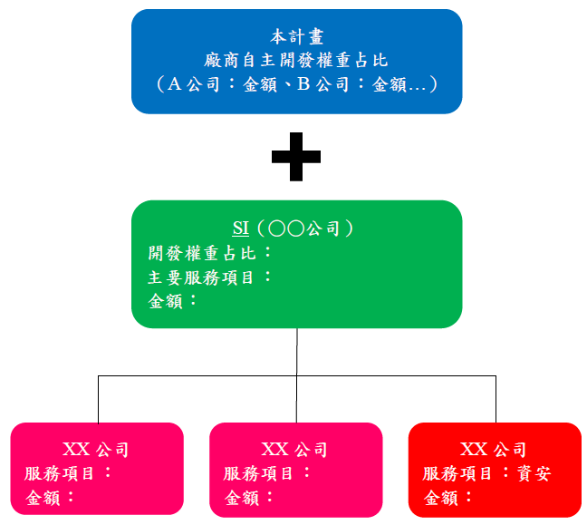單位之分工與角色說明

**團隊組成**

**參考範例**

1. 提案廠商及其上下游供應鏈業者
2. 提案廠商的執行團隊
3. 計畫主持人資歷說明

|  |  |  |  |  |  |  |  |
| --- | --- | --- | --- | --- | --- | --- | --- |
| 姓名 |  | 性別 | □ 男 □ 女 | | 電話 |  | |
| 職稱 |  | | | | 產業領域 |  | |
| 重要  成就 |  | | | | | | |
| 學歷 | 學校(大專以上) | | | 時間 | 學位 | | 科系 |
|  | | | YY/MM |  | |  |
|  | | | YY/MM |  | |  |
|  | | | YY/MM |  | |  |
| 經歷 | 公司名稱 | | | 時間 | 部門 | | 職稱 |
|  | | | YY/MM |  | |  |
|  | | | YY/MM |  | |  |
| 參與  計畫 | 計畫名稱 | | | 時間 | 公司 | | 主要任務 |
|  | | | YY/MM |  | |  |
|  | | | YY/MM |  | |  |

1. 學歷分析說明 單位：人次

|  |  |  |  |  |  |  |  |  |
| --- | --- | --- | --- | --- | --- | --- | --- | --- |
| 公司名稱 | 計畫人力 | | | | | | | |
| 學歷 | | | | 性別 | | 平均年資 | 待聘人數 |
| 博士 | 碩士 | 學士 | 專科(含)以下 | 男性 | 女性 |
| ○○公司 |  |  |  |  |  |  |  |  |
| ○○公司 |  |  |  |  |  |  |  |  |
| 總計 |  |  |  |  |  |  |  |  |

註:學歷人力合計應等於性別加上待聘人數合計。

1. 參與部門人力統計 單位：人／百分比

|  |  |  |  |  |  |  |
| --- | --- | --- | --- | --- | --- | --- |
| 公司名稱 | 管理部 | 研發部 | 工程部 | 行銷企劃部 | 其他 | 合計 |
| ○○公司 |  |  |  |  |  |  |
| ○○公司 |  |  |  |  |  |  |
| 總計 | ○○人／  ○○% | ○○人／  ○○% | ○○人／  ○○% | ○○人／  ○○% | ○○人／  ○○% | ○○人／  100% |

1. 關鍵人員能力分析表(如含系統整合、數據收集及資料分析等)

|  |  |  |  |  |  |  |
| --- | --- | --- | --- | --- | --- | --- |
| 姓名 | 職稱 | 最高學歷  (學校系所) | | 經歷 | 本業經驗 | 重大技術成就  (或曾執行計畫經驗) |
|  |  |  |  |  |  |  |
|  |  |  |  |  |  |  |
|  |  |  |  |  |  |  |
|  |  |  |  |  |  |  |

註: 1.請分項計畫主持人資料均應填註。

2.至少列出本計畫4名主要人員能力分析(最高學歷、經歷及可勝任之理由)。

1. 上下游供應鏈業者
2. SI業者
3. 計畫可行性分析
4. 計畫可行性評估
5. 無形資產引進、委託研究或驗證或聘請顧問專家情形：
6. 無形資產引進(含技術引進)

|  |  |
| --- | --- |
| 項目 | 內容 |
| 引進對象 |  |
| 預計引進名稱 |  |
| 起迄期間 |  |
| 內容 |  |
| 引進對象之必要性，其背景與技術能力分析 |  |
| 經費(單位：千元) |  |
| 無法引進時之因應策略 |  |

1. 委託研究

|  |  |
| --- | --- |
| 項目 | 內容 |
| 委託對象 |  |
| 預計委託名稱 |  |
| 起迄期間 |  |
| 內容 |  |
| 委託對象之必要性，其背景與技術能力分析 |  |
| 經費(單位：千元) |  |
| 無法委託時之因應策略 |  |

1. 驗證(含委外測試)

|  |  |
| --- | --- |
| 項目 | 內容 |
| 驗證單位 |  |
| 驗證名稱 |  |
| 起迄期間 |  |
| 內容 |  |
| 驗證單位之必要性，其背景與技術能力分析 |  |
| 經費(單位：千元) |  |
| 無法驗證時之因應策略 |  |

註:各項無形資產引進計畫及委託研究均應將明確對象註明，並附計畫書、契約書、協議書或專利證書等相關必要資料影本，如尚未完成簽約，須附雙方簽署之合作意願書(備忘錄)。

1. 顧問專家

|  |  |
| --- | --- |
| 項目 | 內容 |
| 顧問專家 |  |
| 年資 |  |
| 目前任職單位及職稱 |  |
| 聘請之必要性，其對本計畫指導項目 |  |
| 顧問費(單位：千元) |  |
| 指導期間 |  |

1. 資源投入與風險評估
2. 預定投入資源
3. 開發之風險評估及因應對策
4. 智慧財產權說明與佈局

1. **、計畫經費需求**
2. 研發總經費預算表

金額單位：千元

|  |  |  |  |  |  |  |  |  |  |  |  |  |  |  |
| --- | --- | --- | --- | --- | --- | --- | --- | --- | --- | --- | --- | --- | --- | --- |
| 會計科目 | | 113年度 | | | 114年度 | | | 115年度 | | | 總計 | | | 各科目補助比例% |
| 政府  補助款 | 公司  自籌款 | 小計 | 政府  補助款 | 公司  自籌款 | 小計 | 政府  補助款 | 公司  自籌款 | 小計 | 政府  補助款 | 公司  自籌款 | 合計 |
| 1.  人  事  費 | 內部人事費  (研究發展人員) |  |  |  |  |  |  |  |  |  |  |  |  |  |
| 顧問費 |  |  |  |  |  |  |  |  |  |  |  |  |  |
| 小計 |  |  |  |  |  |  |  |  |  |  |  |  |  |
| 2.消耗性器材及原材料費 | |  |  |  |  |  |  |  |  |  |  |  |  |  |
| 3.創新或研究發展設備 | 研發設備使用費 |  |  |  |  |  |  |  |  |  |  |  |  |  |
| 雲端設備租賃費 |  |  |  |  |  |  |  |  |  |  |  |  |  |
| 研發設備維護費 |  |  |  |  |  |  |  |  |  |  |  |  |  |
| 頻寬費 |  |  |  |  |  |  |  |  |  |  |  |  |  |
| 小計 |  |  |  |  |  |  |  |  |  |  |  |  |  |
| 4.無形資產之引進 | (1)技術購買費 |  |  |  |  |  |  |  |  |  |  |  |  |  |
| (2)專利申請費 |  |  |  |  |  |  |  |  |  |  |  |  |  |
| 小計 |  |  |  |  |  |  |  |  |  |  |  |  |  |
| 5.委託研究或驗證費 | |  |  |  |  |  |  |  |  |  |  |  |  |  |
| 6.國內差旅費 | |  |  |  |  |  |  |  |  |  |  |  |  |  |
| 合　　　計 | |  |  |  |  |  |  |  |  |  |  |  |  |  |
| 百　分　比 | |  |  |  |  |  |  |  |  |  |  |  |  |  |

1. **、附件**

附件(一) 公司近3年財務狀況(為必要附件)

1.簡明資產負債表(請填寫營利事業所得稅結算申報書之資產負債表金額)

金額單位:千元

|  |  |  |  |  |
| --- | --- | --- | --- | --- |
| 年度  項目 | 資產負債表欄位編號 | 最近 3 年度財務資料 | | |
| 民國 年 | 民國 年 | 民國年 |
| 流動資產 | 1100 |  |  |  |
| 基金及投資 | 1600 |  |  |  |
| 固定資產 | 1400 |  |  |  |
| 無形資產 | 1510 |  |  |  |
| 其他資產 | 1900 |  |  |  |
| 資產總額 | 1000 |  |  |  |
| 流動負債 | 2100 |  |  |  |
| 長期負債 | 2200 |  |  |  |
| 其他負債 | 2900 |  |  |  |
| 負債總額 | 2000 |  |  |  |
| 資本(實收) | 3100 |  |  |  |
| 資本公積 | 3300 |  |  |  |
| 保留盈餘 | 3400 |  |  |  |
| 其他 | 3500 |  |  |  |
| 減庫藏股 | 3600 |  |  |  |
| 淨值總額 | 3000 |  |  |  |

註:請將年度由近至遠，並自左向右序列。

2.簡明損益表(請填寫營利事業所得稅結算申報書之損益及稅額計算表中帳載結算金額)

金額單位:千元

|  |  |  |  |  |
| --- | --- | --- | --- | --- |
| 年度  項目 | 損益及稅額計算表欄位編號 | 最近 3 年度財務資料 | | |
| 民國 年 | 民國 年 | 民國 年 |
| 營業收入淨額 | 04 |  |  |  |
| 營業成本 | 05 |  |  |  |
| 營業毛利 | 06 |  |  |  |
| 營業費用及損失總額 | 08 |  |  |  |
| 營業淨利 | 33 |  |  |  |
| 非營業收入總額 | 34 |  |  |  |
| 非營業損失及費用總額 | 45 |  |  |  |
| 全年所得額 | 53 |  |  |  |
| 每股盈餘(EPS) |  |  |  |  |

註:請將年度由近至遠，並自左向右序列。

3.公司增資計畫(若無則免填)

**附件(二) 無形資產之引進或委託研究執行計畫書及協議書**

各委託研究及無形資產引進項目均應妥慎選定合作對象，並研提擬執行計畫書備供審查參考；執行計畫書格式可參考本計畫書格式範例，並依實際需要刪除或調整章節項目，但至少應包含下列事項：

一、計畫目標

二、實施方法

三、預期成果

四、預定進度及查核點

五、人力配置及需求

六、經費需求計算

**附件(三) 顧問及國內外專家願任同意書**

請檢附顧問及國內外專家之技術背景、學經歷資料以為審查之依據。

**附件(四) 參與本計畫之供應鏈廠商合作備忘錄或合約**

**附件(五) 一頁簡報**

**請將全製程以情境流程呈現，標示各製程現有問題**

**目前面臨現況(欲解決問題)**

**規劃成果(未來導入預期效益)**

* **品質管理不佳**：仰賴人工目視檢測，錯誤率高、追溯異常平均耗時0.8天/件，良率僅有70%、客訴率5%。
* **供應商資訊不透通**：缺少即時庫存資訊，插單或急件時，常產生物料周轉問題，供應商也常發生產品異常，嚴重影響交期，達交準確率僅有60%。
* **彈性製造不易**：因客戶下單少量多樣，多達OO種不同規格，造成產品線更換頻繁，但產線人力不足，跨部門溝通不良，影響業務單位不敢接單。
* **AI品質瑕疵檢測**：蒐集外觀框之長、寬、亮度、顏色等訊息，以AOI+機器學習判斷瑕疵，解決人工判讀不準問題，平均耗時降至0.5天/件，良率提高到90%、客訴率2%。
* **供應鏈雲端整合平台：**透過APP與雲平台與供應商進行資料介接，並以QRcode進行進料管理，可降低進料不良率與即時追溯物料進度，達交率升為75%。
* **自動化與智慧排程系統**：以精實管理與網實整合，透過條碼自動辨識系統結合AGV無人搬運與機械手臂，促使人機協作，優化排程管理，並縮短交期，解決追溯異常品問題

**目前情境 AS-IS**

**未來情境 TO-BE**

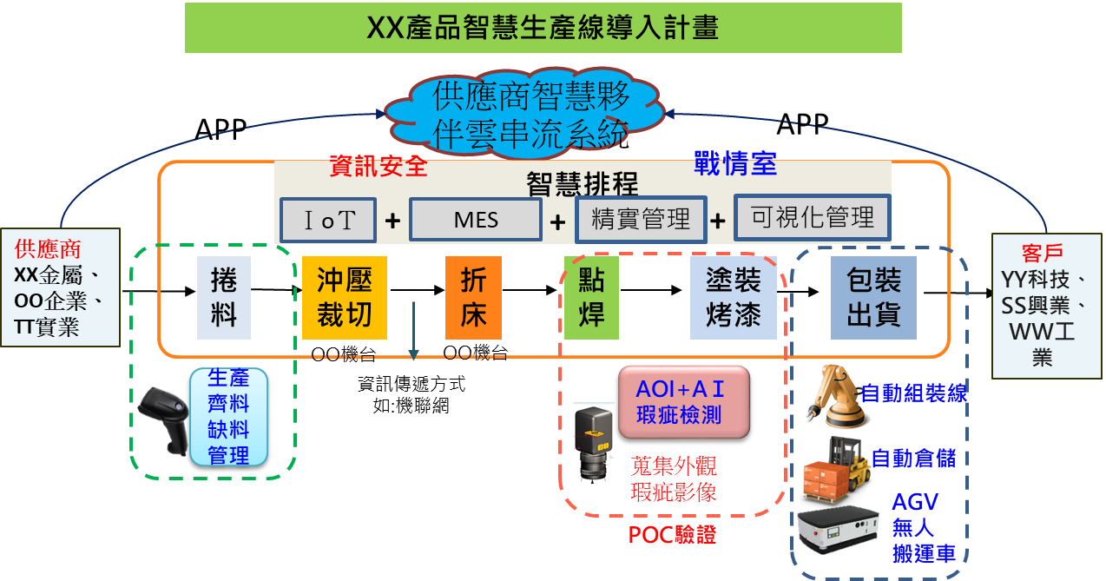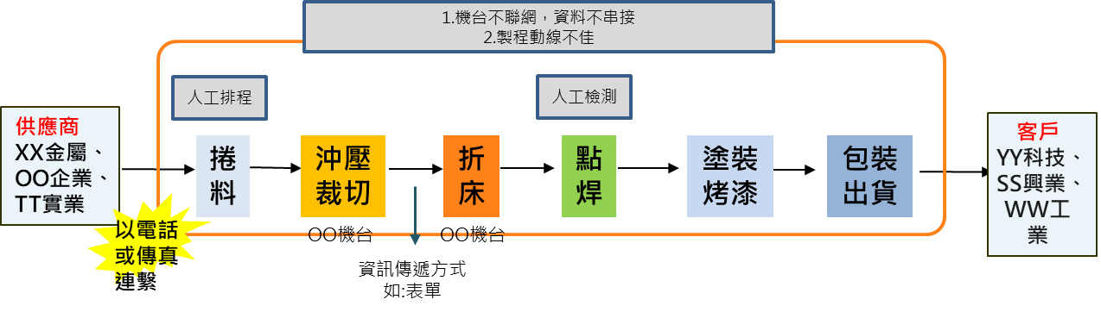

**請將全製程以情境流程呈現，並匡列出本計畫執行範疇含POC驗證範圍**

**此為範例，請依個案情況填寫，欲解決問題前後以對比呈現，並依實際規劃狀況修改內容**

**本案計畫範疇**

**本計畫資安架構圖**

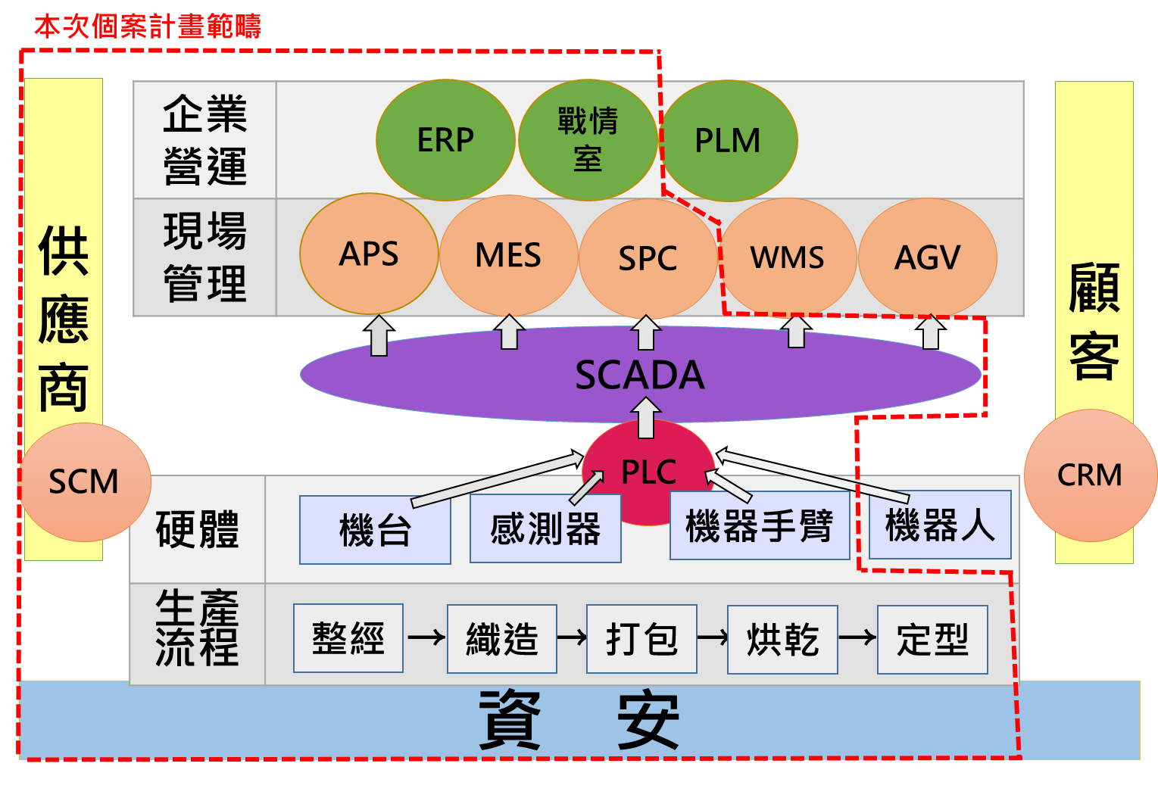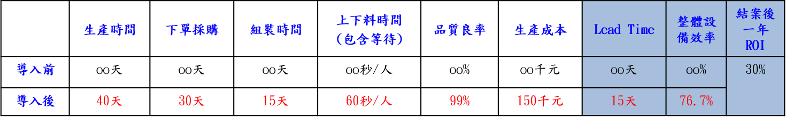

**預期效益**

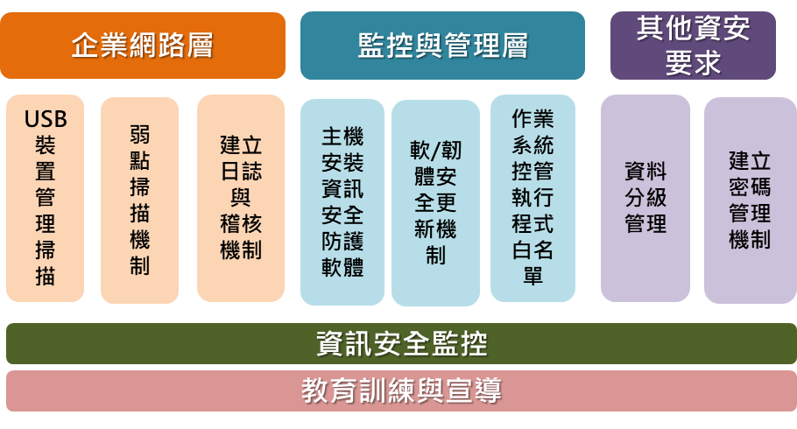

**資安SI:OO科技**

**請自行依照公司狀況修正，並請明確述明此計畫合作之供應鏈業者**

**複製**

**擴散**

* 快速生成生產用圖，透過雲對接資訊給生產設備或供應商，預計串接7家主力供應商包含xx公司、oo實業等，帶動約30家上下游供應鏈業者(xx公司、oo企業…)，強化供應鏈業者間生產資訊之數位連結能力。
* 將開放廠房提供同業觀摩參訪。
* 補助供應商建置系統經費/將解決方案技轉給供應商。